Приложение 5
Программы учебных дисциплин общепрофессионального цикла
Приложение 5.1 к
ООП ППССЗ
23.02.07 Техническое обслуживание
и ремонт двигателей, систем
и агрегатов автомобилей
Министерство образования и науки Хабаровского края
Краевое государственное бюджетное профессиональное образовательное учреждение
«Хорский агропромышленный техникум»

УТВЕРЖДАЮ
Зам. директора по УР
_________ Е.И. Мысова
«__»_________ 2021 г.

ПРОГРАММА УЧЕБНОЙ ДИСЦИПЛИНЫ
ОП.01 Инженерная графика

Профиль подготовки: 23.02.07 Техническое обслуживание и ремонт двигателей, систем и агрегатов автомобилей

Форма обучения: заочная

п. Хор, 2021 г.

Программа учебной дисциплины разработана на основе Федерального государственного образовательного стандарта среднего профессионального образования по специальности 23.02.07 Техническое обслуживание и ремонт двигателей, систем и агрегатов автомобилей, Приказом Минобрнауки России от 9 декабря 2016 г. № 1568 (зарегистрированного Министерством юстиции Российской Федерации 26 декабря 2016 г, регистрационный №44946) и примерной образовательной программой разработанной Федеральным государственным бюджетным учреждением дополнительного профессионального образования «Учебно-методический центр по образованию на железнодорожном транспорте» (ФГБУ ДПО «УМЦ ЖДТ»).

Организация-разработчик: Краевое государственное бюджетное профессиональное образовательное учреждение «Хорский агропромышленный техникум»

Разработчик(и): Вецко И.В., преподаватель КГБ ПОУ ХАТ

Программа учебной дисциплины рассмотрена и согласована на заседании ПЦК «Общетехнического и экономического цикла»
Протокол № _____ от «__» ________ 2021 г
Председатель ______________ О.В. Чуланова

КГБ ПОУ ХАТ
Хабаровский край, р-он им Лазо, п. Хор
ул. Менделеева 13
индекс: 682922

СОДЕРЖАНИЕ
 |  | Стр.
1. | ОБЩАЯ ХАРАКТЕРИСТИКА ПРОГРАММЫ УЧЕБНОЙ ДИСЦИПЛИНЫ
2. | СТРУКТУРА И СОДЕРЖАНИЕ УЧЕБНОЙ ДИСЦИПЛИНЫ
3. | УСЛОВИЯ РЕАЛИЗАЦИИ ПРОГРАММЫ УЧЕБНОЙ ДИСЦИПЛИНЫ
4. | КОНТРОЛЬ И ОЦЕНКА РЕЗУЛЬТАТОВ ОСВОЕНИЯ УЧЕБНОЙ ДИСЦИПЛИНЫ
5. | КОМПЛЕКТ КОНТРОЛЬНО-ОЦЕНОЧНЫХ СРЕДСТВ УЧЕБНОЙ ДИСЦИПЛИНЫ

1. ОБЩАЯ ХАРАКТЕРИСТИКА ПРОГРАММЫ УЧЕБНОЙ ДИСЦИПЛИНЫ

1.1. Область применения программы
Программа учебной дисциплины является обязательной частью основной образовательной программы подготовки специалистов среднего звена, разработанной в соответствии с ФГОС СПО по специальности 23.02.07 Техническое обслуживание и ремонт двигателей, систем и агрегатов автомобилей и примерной профессиональной образовательной программы, разработанной Федеральным государственным бюджетным учреждением дополнительного профессионального образования «Учебно-методический центр по образованию на железнодорожном транспорте» (ФГБУ ДПО «УМЦ ЖДТ»).
1.2. Место дисциплины в структуре Учебная дисциплина относится к общепрофессиональному циклу
1.3. Цели и планируемые результаты освоения дисциплины
Учебная дисциплина ОП.01 Инженерная графика обеспечивает формирование общих и профессиональных компетенций для дальнейшего освоения профессиональных модулей.
В рамках программы учебной дисциплины обучающимися осваиваются знания и умения:
Код | Умения /Знания
У1 | - оформлять проектно-конструкторскую, технологическую и другую документацию в соответствии с действующей нормативной базой;
У2 | - выполнять изображения, разрезы и сечения на чертежах;
У3 | - выполнять деталирование сборочного чертежа;
У4 | - решать графические задачи;
З1 | - основные правила построения чертежей и схем;
З2 | - способы графического представления пространственных образов;
З3 | - возможности пакетов прикладных программ компьютерной графики в профессиональной деятельности;
З4 | - основные положения конструкторской, технологической и другой нормативной документации;
З5 | - основы строительной графики
В результате освоения дисциплины обучающийся осваивает элементы компетенций:
Код ОК и ПК | Элементы сопутствующих освоению дисциплины компетенций
ПК 1.3. | Проводить ремонт различных типов двигателей в соответствии с технологической документацией
ПК 3.3 | Проводить ремонт трансмиссии, ходовой части и органов управления автомобилей в соответствии с технологической документацией
ПК 6.1. | Определять необходимость модернизации автотранспортного средства.
ПК 6.2. | Планировать взаимозаменяемость узлов и агрегатов автотранспортного средства и повышение их эксплуатационных свойств.
ПК 6.3. | Владеть методикой тюнинга автомобиля.
ОК 01 | Выбирать способы решения задач профессиональной деятельности, применительно к различным контекстам
ОК 02 | Осуществлять поиск, анализ и интерпретацию информации, необходимой для выполнения задач профессиональной деятельности
ОК 03 | Планировать и реализовывать собственное профессиональное и личностное развитие.
ОК 04 | Работать в коллективе и команде, эффективно взаимодействовать с коллегами, руководством, клиентами.
ОК 05 | Осуществлять устную и письменную коммуникацию на государственном языке с учетом особенностей социального и культурного контекста.
ОК 07 | Содействовать сохранению окружающей среды, ресурсосбережению, эффективно действовать в чрезвычайных ситуациях.

2. СТРУКТУРА И СОДЕРЖАНИЕ УЧЕБНОЙ ДИСЦИПЛИНЫ

2.1. Объем учебной дисциплины и виды учебной работы
Вид учебной работы | Объем часов
Максимальная учебная нагрузка (всего) | 174
Аудиторная учебная работа (обязательные учебные занятия на ЗО) | 20
в том числе:
теоретические занятия | 10
практические занятия | 8
контрольные работы | -
Внеаудиторная самостоятельная работа | 154
Промежуточная аттестация в форме дифференцированного зачета | 2

2.2 Тематический план
№ тем | Наименование разделов/тем | Вид учебной работы |  |  | Всего часов
№ тем | Наименование разделов/тем | т/о | ЛПЗ | ВСР | Всего часов
1 | Раздел 1. Геометрическое и проекционное черчение | - | - | 33 | 33
2 | Раздел 2. Машиностроительное черчение | 2 | 2 | 103 | 107
3 | Раздел 3. Общие сведения о машинной графике | 4 | 3 | - | 7
4 | Раздел 4. Элементы строительного черчения | 4 | 3 | - | 7
5 | Раздел 5. Схемы кинематические принципиальные | - | - | 18 | 18
 | Дифференцированный зачёт | 2 | - |  | 2
 | Всего | 12 | 8 | 154 | 174

2.3. Содержание учебной дисциплины
Наименование разделов и тем | Содержание учебного материала (дидактические единицы), лабораторные и практические занятия, внеаудиторная (самостоятельная) учебная работа обучающихся, курсовая работа | Объем часов | Осваиваемые элементы компетенций, умений, знаний
1 | 2 | 3 | 4
Раздел 1. Геометрическое и проекционное черчение |  | 33
Тема 1.1 Основные сведения по оформлению чертежей | Внеаудиторная самостоятельная работа Предмет, цели и задачи дисциплины. Основные понятия и термины. Структура дисциплины. Форматы. Типы линий. Шрифт стандартный. Оформление чертежей в соответствии с ГОСТ | 3 | ПК 1.3, 3.3, 6.1 6.2, 6.3, ОК 01- 07, У1, У2, У4, У5, З1, З2, З4
Тема 1.1 Основные сведения по оформлению чертежей | Внеаудиторная самостоятельная работа Выполнение титульного листа альбома графических работ обучающегося | 2
Тема 1.2 Геометрические построения | Внеаудиторная самостоятельная работа Приёмы вычерчивания контуров технических деталей. Деление окружности на равные части. Сопряжения. Нанесение размеров. | 4 | ПК 1.3, 3.3, 6.1 6.2, 6.3  ОК 01 – 07, У1-2, У4, У5, З1, З2, З4
Тема 1.2 Геометрические построения | Внеаудиторная самостоятельная работа Вычерчивание контуров технических деталей | 3
Тема 1.3 Аксонометрические проекции фигур и тел | Внеаудиторная самостоятельная работа Аксонометрические проекции. Проецирование точки. Проецирование геометрических тел | 3 | ПК 1.3, 3.3, 6.1 6.2, 6.3  ОК 01 – 07, У1-2, У4, У5, З1, З2, З4
Тема 1.3 Аксонометрические проекции фигур и тел | Внеаудиторная самостоятельная работа Выполнение комплексных чертежей и аксонометрических изображений геометрических тел с нахождением проекций точек, принадлежащих поверхности тел | 4
Тема 1.4 Проецирование геометрических тел секущей плоскостью | Внеаудиторная самостоятельная работа Сечение геометрических тел плоскостями | 3 | ПК 1.3, 3.3, 6.1 6.2, 6.3  ОК 01 – 07, У1-2, У4, У5, З1, З2, З4
Тема 1.4 Проецирование геометрических тел секущей плоскостью | Внеаудиторная самостоятельная работа Выполнение комплексного чертежа усеченного многогранника, развертки поверхности тела и аксонометрическое изображение тела. | 4
Тема 1.5 Взаимное пересечение поверхностей тел | Внеаудиторная самостоятельная работа Пересечение поверхностей геометрических тел | 3 | ПК 1.3, 3.3, 6.1 6.2, 6.3  ОК 01 – 07, У1-2, У4, У5, З1, З2, З4
Тема 1.5 Взаимное пересечение поверхностей тел | Внеаудиторная самостоятельная работа Выполнение комплексного чертежа и аксонометрическим изображением пересекающихся геометрических тел между собой | 4
Раздел 2. Машиностроительное черчение |  | 65
Тема 2.1 Изображения, виды, разрезы, сечения | Внеаудиторная самостоятельная работа Основные, дополнительные и местные виды. Простые, наклонные, сложные и местные разрезы. Вынесенные и наложенные сечения. Построение видов, сечений и разрезов | 10 | ПК 1.3, 3.3, 6.1 6.2, 6.3  ОК 01 – 07, У1-2, У4, У5, З1, З2, З4
Тема 2.1 Изображения, виды, разрезы, сечения | Внеаудиторная самостоятельная работа Выполнение сечения, нанесение размера, на чертежах. | 9
Тема 2.1 Изображения, виды, разрезы, сечения | Внеаудиторная самостоятельная работа Построение чертежей деталей в разрезе и в аксонометрической проекции с вырезом передней четверти детали | 10
Тема 2.1 Изображения, виды, разрезы, сечения | Внеаудиторная самостоятельная работа Выполнение чертежей деталей, содержащих необходимые разрезы | 8
Тема 2.2 Резьба, резьбовые соединения и эскизы деталей | Изображение резьбы и резьбовых соединений. Рабочие эскизы деталей. Обозначение материалов на чертежах | 2 | ПК 1.3, 3.3, 6.1 6.2, 6.3  ОК 01 – 07, У1-2, У4, У5, З1, З2, З4
Тема 2.2 Резьба, резьбовые соединения и эскизы деталей | Внеаудиторная самостоятельная работа Выполнение чертежа соединения деталей болтом | 6
Тема 2.2 Резьба, резьбовые соединения и эскизы деталей | Внеаудиторная самостоятельная работа Выполнение эскиза детали с резьбой. | 8
Тема 2.3 Сборочные чертежи и их оформление | Внеаудиторная самостоятельная работа Разьемные и неразьемные соединения. Зубчатые передачи | 8 | ПК 1.3, 3.3, 6.1 6.2, 6.3  ОК 01, 02, 03, 04, 05, 06, 07  У1, У2, У3, У4, У5, З1, З2, З4
Тема 2.3 Сборочные чертежи и их оформление | Внеаудиторная самостоятельная работа Выполнение сборочного чертежа соединения деталей сваркой | 10
Тема 2.3 Сборочные чертежи и их оформление | Внеаудиторная самостоятельная работа Выполнение сборочного чертежа зубчатой передачи | 10
Тема 2.3 Сборочные чертежи и их оформление | Практическое занятие Выполнение эскизов деталей сборочной единицы, состоящей из 4-10 деталей | 2
Тема 2.3 Сборочные чертежи и их оформление | Внеаудиторная самостоятельная работа Выполнение сборочного чертежа, состоящего из 4-10 деталей, спецификации | 10
Тема 2.3 Сборочные чертежи и их оформление | Внеаудиторная самостоятельная работа Выполнение чертежей деталей (деталирование) по сборочному чертежу изделия, состоящего из 4-10 деталей, с выполнением аксонометрического изображения одной из них. | 14
Раздел 3. Общие сведения о машинной графике |  | 7
Тема 3.1 Системы автоматизированного проектирования на ПК | Системы автоматизированного проектирования Компас или AutoCAD | 4 | ПК 1.3, 3.3, 6.1 6.2, 6.3  ОК 01 – 07, У1-2, У4, У5, З1, З2, З4
Тема 3.1 Системы автоматизированного проектирования на ПК | Практическое занятие Выполнение чертежа с применением системы автоматизированного проектирования Компас или AutoCAD | 3
Раздел 4. Элементы строительного черчения |  | 7
Тема 4.1 Общие сведения о строительном черчении | Элементы строительного черчения | 4 | ПК 1.3, 3.3, 6.1 6.2, 6.3  ОК 01 – 07, У1-2, У4, У5, З1, З2, З4
Тема 4.1 Общие сведения о строительном черчении | Практическое занятие Выполнение чертежа планировки участка или зоны с расстановкой оборудования | 3
Раздел 5. Схемы кинематические принципиальные |  | 18
Тема 5.1 Общие сведения о кинематических схемах и их элементах | Внеаудиторная самостоятельная работа Чтение и выполнение чертежей, схем | 8 | ПК 1.3, 3.3, 6.1 6.2, 6.3  ОК 01 – 07, У1-2, У4, У5, З1, З2, З4
 | Внеаудиторная самостоятельная работа Выполнение чертежа кинематической схемы | 10
Дифференцированный зачет |  | 2
Всего  Максимальной учебной нагрузки |  | 174
Обязательная аудиторная нагрузка |  | 20
Внеаудиторная самостоятельная работа |  | 154

3. УСЛОВИЯ РЕАЛИЗАЦИИ ПРОГРАММЫ УЧЕБНОЙ ДИСЦИПЛИНЫ

3.1. Материально-техническое обеспечение
Для реализация учебной дисциплины предусмотрен учебный кабинет «Инженерная графика» (совмещённый)
Оборудование учебного кабинета: посадочные места по количеству обучающихся; рабочее место преподавателя; комплект учебно-наглядных пособий «Инженерная графика»; образцы деталей машин; образцы геометрических тел.
Технические средства обучения: компьютер с лицензионным программным обеспечением и мультимедиа проектор.
3.2. Информационное обеспечение реализации программы
Электронные издания (электронные ресурсы)
1. Чекмарев А.А., Осипов В.К., Справочник по машиностроительному черчению, учебник для СПО, 11-е изд. стерео. М.: изд. КУРС ИНФРА-М, 2021, 496 с. Режим доступа: https://znanium.com/read?pid=1287090
2. Форма доступа: http:// «Черчение».ru
3. Борисенко, И. Г. Инженерная графика. Геометрическое и проекционное черчение [Электронный ресурс] : учеб. пособие / И. Г. Борисенко. – 5-е изд., перераб. и доп. – Красноярск : Сиб. федер. ун-т – 200 с.- Режим доступа: http://znanium.com/catalog.php?bookinfo=505726
4. Начертательная геометрия и инженерная графика [Электронный ресурс]. – Режим доступа: www.ING–GRAFIKA.RU
5. Начертательная геометрия и инженерная графика [Электронный ресурс]. – Режим доступа: www.ngeom.ru
6. Информационно-коммуникационные технологии в образовании //Система федеральных образовательных порталов [Электронный ресурс].- Режим доступа: http://wwwict.edu.ru
7. Электронный учебник по инженерной графике //Кафедра инженерной и компьютерной графики Санкт – Петербургского государственного университета ИТМО [Электронный ресурс]. – Режим доступа: www.engineering – graphics.spb.ru
3.3. Организация образовательного процесса
Реализация программы учебной дисциплины ОП.01 Инженерная графика предусматривает выполнение обучающимися заданий для практических занятий, самостоятельной работы с использованием персонального компьютера с лицензионным программным обеспечением и с подключением к информационно-телекоммуникационной сети «Интернет».
По учебной дисциплине ОП.01 Инженерная графика предусмотрена внеаудиторная самостоятельная работа, направленная на закрепление знаний, освоение умений, формирование общих и профессиональных компетенций обучающихся. Самостоятельная работа сопровождается методическим обеспечением и обоснованием времени, затрачиваемого на её выполнение. В процессе самостоятельной работы предусматривается работа над учебным проектом в виде разработки и оформления чертежей.
Текущий контроль знаний и умений осуществляется в форме различных видов опросов на занятиях и во время проведения практических занятий, контрольных работ в виде выполнения чертежей. Текущий контроль освоенных умений осуществляется в виде экспертной оценки результатов выполнения практических работ и заданий по внеаудиторной самостоятельной работе, домашней контрольной работы.
Промежуточная аттестация обучающихся осуществляется в соответствии с фондами оценочных средств, позволяющими оценить достижение запланированных результатов обучения. Завершается освоение программы дифференцированным зачётом, включающим как оценку теоретических знаний, так и практических умений.
3.4. Кадровое обеспечение образовательного процесса
Реализация программы учебной дисциплины ОП.01 Инженерная графика обеспечивается педагогическими работниками техникума, имеющие высшее образование, их деятельность связана с направленностью реализуемой учебной дисциплины (имеющих стаж работы в данной профессиональной области 18 лет).
Квалификация педагогических работников техникума отвечает квалификационным требованиям, указанным в профессиональных стандартах «Педагог профессионального обучения, профессионального образования и дополнительного профессионального образования».

4. КОНТРОЛЬ И ОЦЕНКА РЕЗУЛЬТАТОВ ОСВОЕНИЯ УЧЕБНОЙ ДИСЦИПЛИНЫ

Контроль и оценка результатов освоения дисциплины осуществляется преподавателем в процессе проведения практических занятий, а также выполнения обучающимися индивидуальных заданий, проектов, исследований.
Результаты обучения (освоенные умения, усвоенные знания | Основные показатели оценки результата | Формы и методы оценки
Знания:
- основные правила построения чертежей и схем;  - способы графического представления пространственных образов;  - возможности пакетов прикладных программ компьютерной графики в профессиональной деятельности;  - основные положения конструкторской, технологической и другой нормативной документации;  - основы строительной графики. | - оформление рабочих чертежей деталей и эскизов изделия в соответствии с основными правилами построения чертежей;  - выбор способов графического представления пространственных образов в соответствии ГОСТ;  - знание основных положений конструкторской, технологической и другой нормативной документации;  - знание основных положений строительной нормативной документации;  - знание возможностей пакетов прикладных программ компьютерной графики в профессиональной деятельности; | Дифференцированный зачет.
Умения:
- оформлять проектно-конструкторскую, технологическую и другую документацию в соответствии с действующей нормативной базой;  - выполнять изображения, разрезы и сечения на чертежах;  - выполнять деталирование сборочного чертежа;  - решать графические задачи; | - оформление документации в соответствии с действующей нормативной базой;  - выполнение изображений, разрезов и сечений на чертежах;  - выполнениедеталировки сборочного чертежа;  - решение графические задачи; | Дифференцированный зачет.
5. КОМПЛЕКТ КОНТРОЛЬНО-ОЦЕНОЧНЫХ СРЕДСТВ УЧЕБНОЙ ДИСЦИПЛИНЫ

5.1. Паспорт контрольно-оценочных средств учебной дисциплины
5.1.1 Область применения
Комплект контрольно-оценочных средств разработан в соответствии с программой учебной дисциплины ОП.01. Инженерная графика
В результате освоения учебной дисциплины обучающийся должен обладать предусмотренными ФГОС по специальности 23.02.07 Техническое обслуживание и ремонт двигателей, систем и агрегатов автомобилей следующими умениями, знаниями, общими и профессиональными компетенциями: (см. п.4)
5.1.2 Описание процедуры оценки и системы оценивания результатов освоения программы учебной дисциплины
Текущий контроль является одной из форм оценки результатов учебной деятельности обучающихся очной формы. Одной из форм ее проведения при освоении ППССЗ является КОНТРОЛЬНАЯ РАБОТА.
Промежуточная аттестация проводится в форме дифференцированного зачета предназначена для контроля и оценки результатов освоения общепрофессиональной дисциплины ОП.01 Инженерная графика по специальности 23.02.07 Техническое обслуживание и ремонт двигателей, систем и агрегатов автомобилей.
Основной целью дифференцированного зачёта является оценка умений и знаний. Оценка уровня освоения учебной дисциплины предусматривает использование рейтинговой системы оценивания.
5.1.3. Инструменты оценки результатов освоения программы учебной дисциплины
Кодификатор требований
Результаты обучения (освоенные умения, усвоенные знания) | Наименование раздела и темы | Текущий контроль | Промежуточная аттестация
Результаты обучения (освоенные умения, усвоенные знания) | Наименование раздела и темы | Наименование контрольно-оценочного средства
У1- оформлять проектно-конструкторскую, технологическую и другую документацию в соответствии с действующей нормативной базой; | Темы 1.1. - 1.5., 2.1.- 2.3., 3.1., 4.1, 5.1 | Практические задания, домашняя контрольная работа | Дифференцированный зачет
У2- выполнять изображения, разрезы и сечения на чертежах; | Темы 1.5., 2.1. – 2.3., 3.1., 4.1 | Практические задания, домашняя контрольная работа | Дифференцированный зачет
У3- выполнять деталирование сборочного чертежа; | Темы 2.3., 3.1. | Практические задания, домашняя контрольная работа | Дифференцированный зачет
У4- решать графические задачи; | Темы 3.1., 4.1, 5.1 | Практические задания, домашняя контрольная работа | Дифференцированный зачет
З1- основные правила построения чертежей и схем; | Темы 1.1.-1.5., 2.1.- 2.3., 3.1., 4.1, 5.1 | Практические задания, домашняя контрольная работа | Дифференцированный зачет
З2- способы графического представления пространственных образов; | Темы 1.3. - 1.5., 2.1.-2.2., 3.1. | Практические задания, домашняя контрольная работа | Дифференцированный зачет
З3- возможности пакетов прикладных программ компьютерной графики в профессиональной деятельности; | Темы 3.1., 5.1 | Практические задания, домашняя контрольная работа | Дифференцированный зачет
З4- основные положения конструкторской, технологической и другой нормативной документации; | Темы 1.1. - 1.5., 2.1.- 2.3., 3.1., 5.1 | Практические задания, домашняя контрольная работа | Дифференцированный зачет
З5- основы строительной графики. | Темы 4.1, 5.1 | Практические задания, домашняя контрольная работа | Дифференцированный зачет
5.2. Оценочные материалы для текущего контроля
КОНТРОЛЬНАЯ РАБОТА № 1
Время выполнения – 40 минут
Задание 1 По заданной аксонометрической проекции начертить комплексный чертеж детали и нанести размеры.
Вариант 1 | Вариант 2
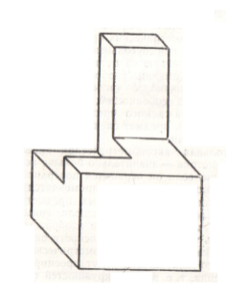 | 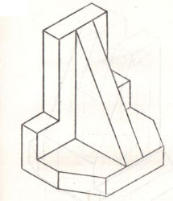
Вариант 3 | Вариант 4
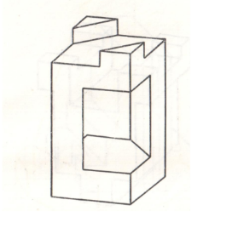 | 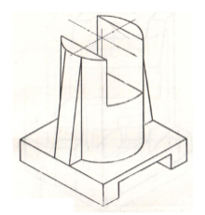
ЗАДАНИЯ В ТЕСТОВОЙ ФОРМЕ
(для всех вариантов контрольной работы № 1)
2 Инструкция к заданию: отметить один правильный ответ
Вставить пропущенное слово….
__________________ называется графическое изображение изделия, дающее полное представление о внутренней и внешней форме предмета и его размерах.
Примечание: Здесь перечислены необходимые слова:
а) Комплект б) Формат в) Чертёж г) Спецификация.
3. Как правильно оформить формат?
Инструкция к заданию: отметить один правильный ответ
а) Нарисовать рамку б) Нарисовать «Основную надпись».
в) Оставить поля: слева 2,5 мм; справа, вверху и внизу по 5 мм. г) Верно ответы 1, 2.
д) верно ответы 1, 2, 3
4. Размеры основной надписи на первом чертёжном листе?
Инструкция к заданию: отметить один правильный ответ
а) 210х297 б) 185х55 в) 1189х841 г) 40х185 д) 15х185
5. Какие типы шрифтов используются в стандартах «Шрифты чертёжные»?
а) Шрифт обычный
б) Шрифт типа А без наклона; типа А с наклоном около 75 град.; тип Б (широкий) без наклона; тип Б с наклоном около 75 град
6. Какие параметры размеров согласно ГОСТ 2.303-68 «ЕСКД. Линии» должны выдерживаться у штриховой линии?
Инструкция к заданию: отметить один правильный ответ
а) Длина штрихов 5 – 30 мм, промежуток между штрихами 1 – 2 мм
б) Длина штрихов 5 – 30 мм, промежуток между штрихами 3 – 5 мм
в) Длина штрихов 2 – 6 мм, промежуток между штрихами 1 – 2 мм
г) Длина штрихов 5 – 30 мм, промежуток между штрихами 1 – 2 мм
д) Любые
7. Что обозначает этот знак?
Инструкция к заданию: отметить один правильный ответ
а) Шероховатость
б) Шероховатость после точения, сверления, т.е удаления слоя металла
в) Шероховатость, когда способ обработки является единственным
г) Шероховатость без указания способа образования поверхности
д) Шероховатость без обработки поверхности
8. Какими параметрами определяется шероховатость поверхности?
Инструкция к заданию: отметить два правильных ответа
а) Rа - среднеарифметическое значение высот неровностей
б) Rz – высоты неровностей по десяти точкам в) Smax – шаг неровностей
г) L – Базовая длина д) Верно ответы 1,2
Эталон ответов:
вопрос | 2 | 3 | 4 | 5 | 6 | 7 | 8
ответ | 3 | 5 | 2 | 2 | 3 | 4 | а, б
Критерии оценки: За правильное выполнение задания по перечню стандартов и ответы на вопросы выставляется положительная оценка– 5 баллов (15 баллов). За не соблюдение стандартов при выполнении задания и неправильный ответ на вопрос снимается один балл.
Перечень стандартов:
ГОСТ 2.109-73 Основные требования к чертежам – 1 балл
ГОСТ 2.301-68 Форматы– 1 балл
ГОСТ 2.104-68 Основные надписи– 1 балл
ГОСТ 2.302-68 Масштабы– 1 балл
ГОСТ 2.303-68 Линии– 1 балл
ГОСТ 2.304-68 Шрифты чертежные– 1 балл
ГОСТ 2.307-68 Нанесение размеров и предельных отклонений– 1 балл
ГОСТ 2.317-69 Аксонометрические проекции– 1 балл
Оценка индивидуальных образовательных достижений производится в соответствии с универсальной шкалой (таблица).
Процент результативности (правильных ответов) | Качественная оценка индивидуальных образовательных достижений
Процент результативности (правильных ответов) | балл (отметка) | вербальный аналог
15 | 5 | отлично
13 | 4 | хорошо
11 | 3 | удовлетворительно
менее 11 | 2 | не удовлетворительно
Раздел 2. Машиностроительное черчение
Упражнение 1 Выполнить кластер «Классификация зубчатых передач»
Упражнение 2 Выполнить таблицу по теме: Зубчатые передачи
ТАБЛИЦА 3 Зубчатые передачи
№ п/п | Вид передачи | Эскиз
1
2
3
и т.д.
Упражнение 3 Выполнить таблицу «Параметры цилиндрических зубчатых колес»
ТАБЛИЦА 4 Параметры цилиндрических зубчатых колес
Обозначение | Наименование | Соотношение величин | Расчеты
и т.д.
Упражнение 4 Выполнить АЛГОРИТМ выполнения чертежа зубчатых колес
Упражнение 5 Выполнить кластер и таблицу по теме: Групповые и базовые конструкторские документы
ТАБЛИЦА 5 Групповые и базовые конструкторские документы
№ п/п | Документы | Определение
1
2
3
и т.д.
Упражнение 6 Выполнить кластер «Шпоночные соединения»
Упражнение 7 Выполнить таблицу по теме: Шпоночные соединения
ТАБЛИЦА 6 Шпоночные соединения
№ п/п | Вид шпонки | Эскиз | Размеры
1
2
3
и т.д.
Упражнение 8 Выполнить АЛГОРИТМ построения шпоночного соединения
Упражнение 9 Выполнить кластер «Шлицевые соединения»
Упражнение 10 Выполнить таблицу по теме: Шлицевые соединения
ТАБЛИЦА 7 Шлицевые соединения
№ п/п | Шлицевые соединения | Эскиз | Размеры
1
2
3
и т.д.
Упражнение 11.Выполнить АЛГОРИТМ построения шлицевого соединения
Упражнение 12 Выполнить кластер «Неразъемные соединения»
Упражнение 13 Выполнить кластер: «Классификация швов»
Упражнение 14 Выполнить таблицу по теме: Классификация швов
ТАБЛИЦА 8 Сварные соединения
№ п/п | Вид сварного соединения | Обозначение | Определение | Эскиз
1
2
3
и т.д.
Практическое занятие № 11 Выполнить на формате А4 или А3 КОМПЛЕКСНЫЙ чертеж соединения деталей сваркой с указанием сварных швов.
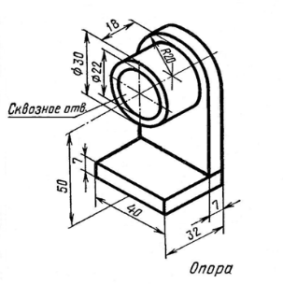Рис.12
Критерии оценивания:
За правильное выполнение задания выставляется оценка – 5 баллов. За не соблюдение стандартов при выполнении задания снимается один балл (один ГОСТ минус один балл).
Перечень стандартов:
ГОСТ 2.104-68 Основные надписи
ГОСТ 2.302-68 Масштабы
ГОСТ 2.303-68 Линии
ГОСТ 2.304-68 Шрифты чертежные
ГОСТ 2.307-68 Нанесение размеров и предельных отклонений
ГОСТ 2.001-93 Общие положения ЕСКД
ГОСТ 2.312-72 Структура обозначения стандартных швов
Упражнение 15 Выполнить кластер «Заклепочные соединения»
Упражнение 16 Выполнить кластер: «Классификация заклепочных швов»
Упражнение 17 Выполнить таблицу «Условности и упрощения на чертежах деталей»
ТАБЛИЦА 9 Условности и упрощения на чертежах деталей
№ п/п | Вид соединения | Условное изображение
№ п/п | Вид соединения | в сечении | на виде
1
2
3
и т.д.
Упражнение 18 Выполнить кластер «Стадии разработки конструкторских документов»
Упражнение 19 Выполнить кластер «Размеры на сборочных чертежах»
Упражнение 20 Выполнить таблицу «Размеры на сборочных чертежах»
ТАБЛИЦА 10 Размеры на сборочных чертежах
№ п/п | Размеры | Определение
и т.д.
Упражнение 21 Выполнить таблицу «Условности и упрощения на сборочных чертежах»
ТАБЛИЦА 11 Условности и упрощения на сборочных чертежах
№ п/п | Название условностей и упрощений на сборочных чертежах | Эскиз
и т.д.
Упражнение 22 Прочитать сборочный чертеж «Вентиль» (рис.13). (Задание выполнить в тетради. Ответить на вопросы)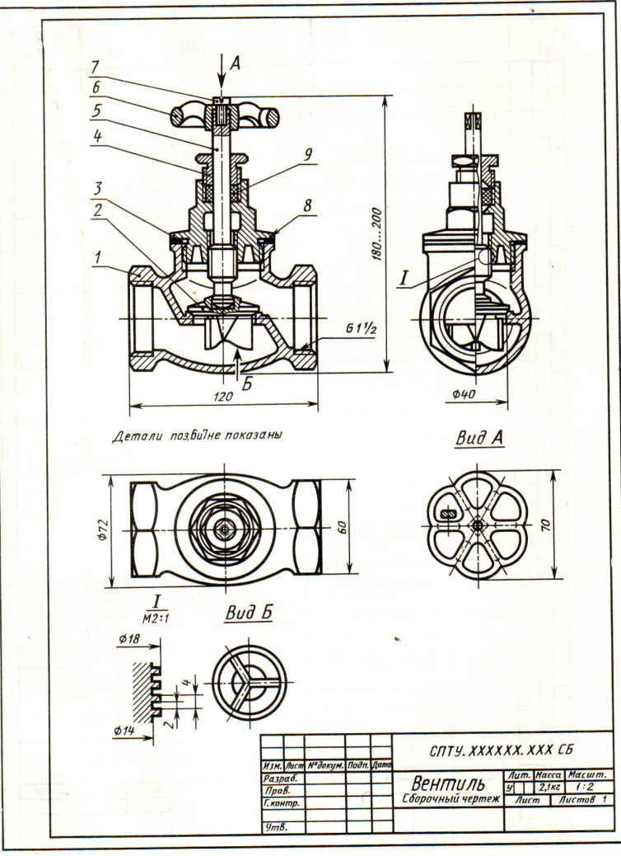Рис. 13
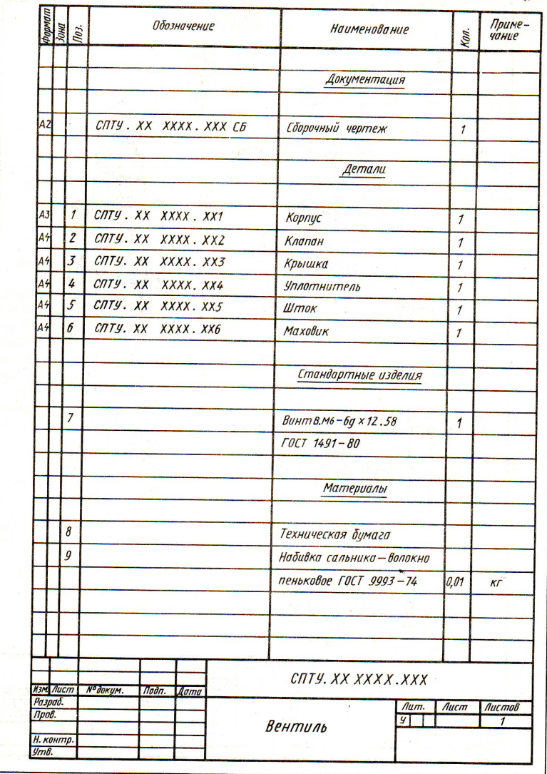
Рис. 14 Спецификация
Задание: Выполнить на формате А4 (1 и 2 листы) спецификации.
СПРАВОЧНЫЙ МАТЕРИАЛ (рис.15,16)
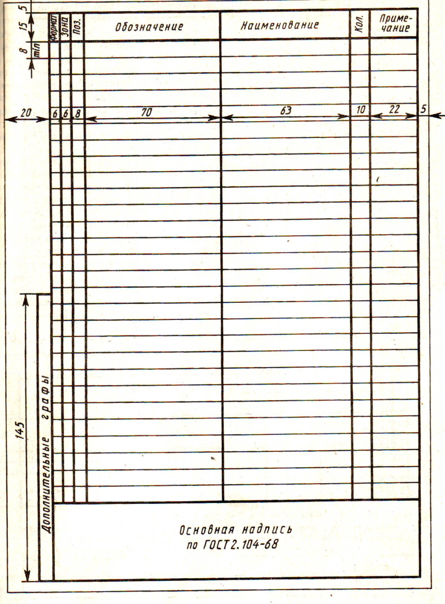Рис. 15
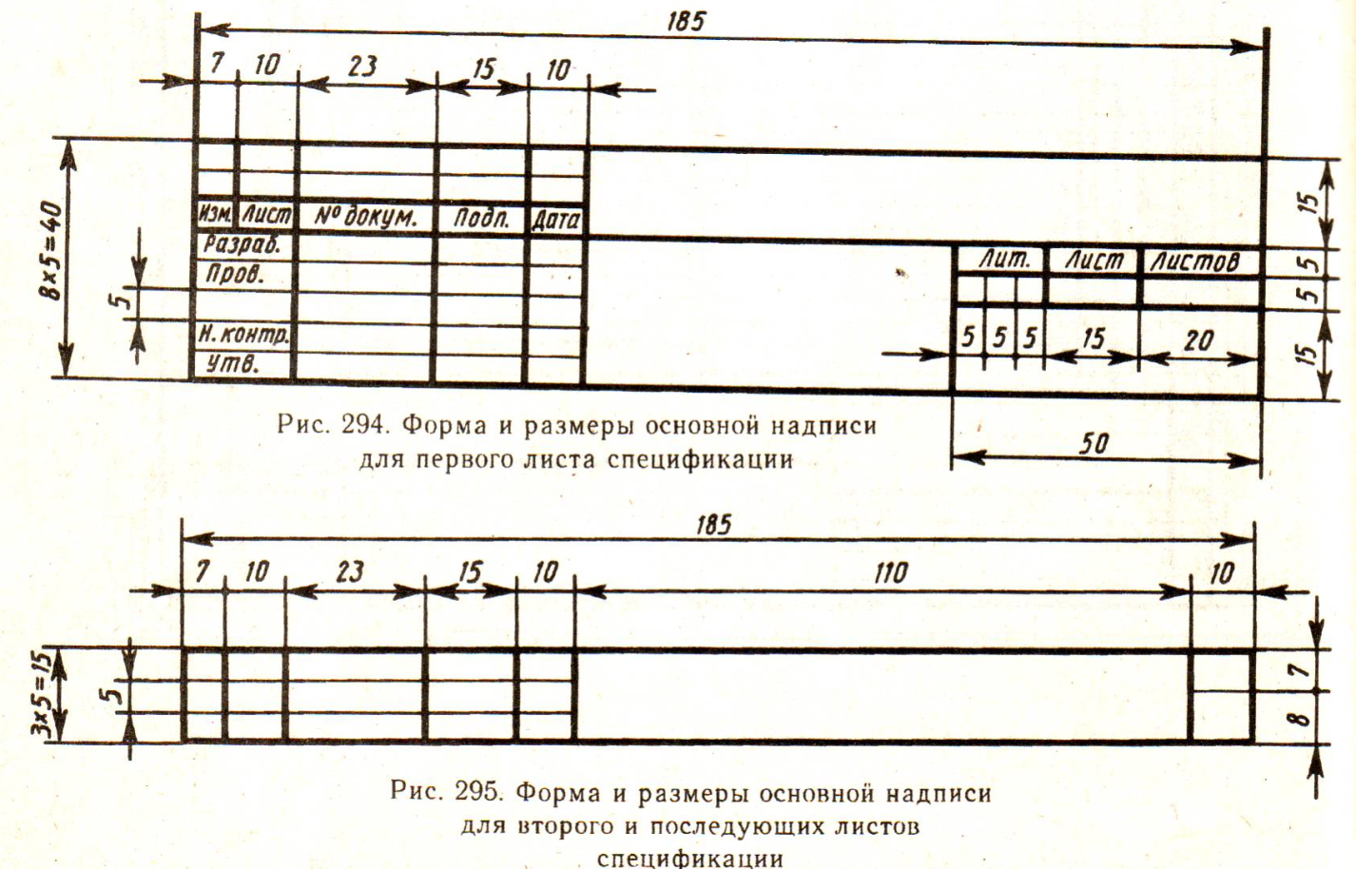Рис. 16
ОТВЕТИТЬ НА ВОПРОСЫ
- Чем отличается эскиз от чертежа?
- Из каких этапов слагается работа по составлению эскиза?
- В чем заключается условности изображения резьбы?
- Дайте расшифровку резьб:
а) М64х6-6g б) М64-6g в) М64х6 г) М64-6Н
- Как называются окружности, с помощью которых условно изображают зубчатый венец?
- Каково назначение сборочных чертежей? Какие сведения на них указываются?
- Каково назначение спецификации?
- В какой последовательности располагают разделы спецификации?
- Как штрихуют две смежные детали на сборочных чертежах?
- Какие группы размеров наносят на сборочных чертежах?
Критерии оценивания: «5»-25-23 заданий, «4»-22-20 заданий, «3»-19- 17 заданий
5.5. Перечень учебных проектов
Тема проекта | Форма проекта
Практическое занятие №1 | доработка и оформление чертежа
Практическое занятие №2 | доработка и оформление чертежа
Практическое занятие №3 | доработка и оформление чертежа
Практическое занятие № 4 | доработка и оформление чертежа
Практическое занятие № 5 | доработка и оформление чертежа
Практические занятия № 6-8 | доработка и оформление чертежа
Практические занятия № 9-10 | доработка и оформление чертежа
Практическое занятие № 11-15 | доработка и оформление чертежа
Практическое занятие № 16 | доработка и оформление чертежа
Практическое занятие № 17 | доработка и оформление чертежа
Практическое занятие № 18 | доработка и оформление чертежа

